Kære medlemmer af Skovhøjen.

Bestyrelsen har efter den sidste havevandring drøftet havernes generelle tilstand, og på mange områder har vi en pæn kolonihaveforening, hvor langt de fleste haver lever op til foreningens bestemmelser. Men som bestyrelse har vi bl.a. til opgave at foreningens vedtægter og ordensregler bliver overholdt.

§ 2 i vedtægterne anfører, at formålet med haven er at opnå et tiltalende område til gavn for medlemmerne og den omkringliggende bebyggelse. Ordensreglerne Nr.1 vedrørende hegn og låger nævner, at samtlige hække skal være ligusterhæk, og det er netop det, bestyrelsen har drøftet efter sidste havevandring. Her kunne vi konstatere, at mange af haverne ikke lever op til de normer, som bestyrelsen mener, vi skal.

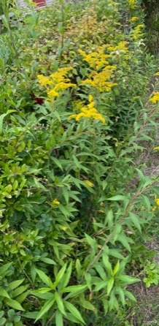
Vi har derfor besluttet at sende en generel opfordring til alle. De havelejere, som har hækken i orden, kan naturligvis se bort fra denne skrivelse.

- Hæk der er gået ud, skal graves op, og der skal plantes en ny.
- Hæk der har andre synlige planter end liguster, skal få fjernet disse planter.
- I mange hække og haver findes der gyldenris, som er en invasiv art. Det kan på sigt skade hækken og i værste fald medføre, at hækken vil gå ud. https://mst.dk/natur-vand/natur/artsleksikon/froeplanter/gyldenris/
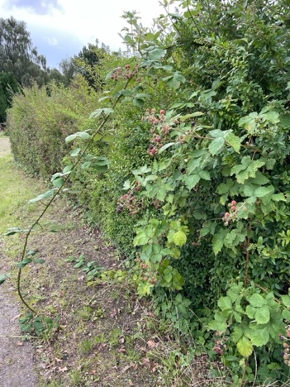
- Brombær, vilde roser samt hyld er særlig slemme ved hækken og skal ligeledes fjernes. planter, der heller ikke hører til i en ligusterhæk

Bestyrelsen vil opfordre til, at man tjekker sin hæk, og får den bragt i en sådan tilstand, som ordensreglernes nr. 1 beskriver. Vi vil på efterfølgende havevandringer den 17 september give personlige påbud til den enkelte havelejer, hvis ordensreglen nr. 1 ikke bliver overholdt.

På bestyrelsens vegne
Erik Andersen formand

